01-082 Пожарный автомобиль неопределенного целевого назначения на базе грузопассажирского ARO M59А, созданного по образцу ГАЗ-69 4х4, дверей 2, боевой расчет до 8, полный вес до 2.2 тн, IMS 59A 56 лс, 90 км/час, Румыния 1959-62/64 г. в.
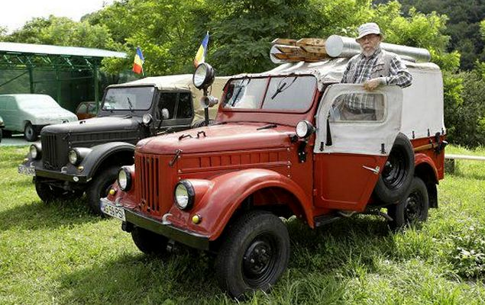

Societatea Comerciala ARO SA, ARO - сокращённое от Automobil Românesc. Производитель: румынская компания IMS/UMM в городе Кымпулунг, регион Мусчел.
Об автомобиле М59: https://dantalmaciu.wordpress.com/m59-1959-1964-un-mare-pas-inainte/

Из «Автолегенды СССР» выпуск №11, 2009. Александр Павленко и Максим Шелепенков.
Некрасивая история
Как это практиковалось в СССР, техническая документация на газовский внедорожник без всякой лицензии была передана сначала в Румынию, в 1957 году, на машиностроительный завод IMM в городе Кымпулунге (Campulung-Muscel), а в 1962 году на завод в Северной Корее.
В Румынии с освоения ГАЗ-69 началось восстановление автомобильной промышленности, которая фактически встала еще в 30-х годах. Единственное, что в то время румыны выпускали самостоятельно — фордовские двигатели мощностью 50 л. с., предназначенные в основном для замены отслуживших свое силовых агрегатов на различной технике. Естественно, новый румынский автомобиль выбирали с таким расчетом, чтобы использовать этот двигатель. Машина получила наименование IMS-57 и отличалась от ГАЗ-69 удлиненным и более простым по оборудованию кузовом. Она выпускалась в очень ограниченных количествах (за три неполных года изготовлено не более 2000 экземпляров). По всем остальным агрегатам, кроме двигателя, IMS-57 полностью соответствовали нашему ГАЗ-69.
Но вскоре стало ясно, что выпускать автомобили полукустарно невыгодно, было необходимо налаживать полноценное производство. Используя в качестве основы кузов ГАЗ-69, румыны создали свой внедорожник, увеличив мощность двигателя до 55 л.с„ применив новую 4-ступенчатую коробку передач с синхронизаторами на трех высших ступенях и собственные
штампованно-сварные мосты типа «банджо», телескопические амортизаторы. Такой автомобиль получил индекс М59 и выпускался с 1959 по 1964 год.
В 1964 году после замены двигателя на более современный и мощный (77 л.с.) верхнеклапанный (в качестве прототипа был выбран двигатель Ford), получился внедорожник АР0-М461. Без зазрения совести румыны вышли с этим автомобилем на международный рынок, в частности, в те страны, где неплохо продавались ГАЗ-69. Но, по сравнению с румынской машиной, наши экспортные версии сильно выигрывали по качеству, несмотря на более совершенную конструкцию АРО-М461, Румынские М461 выпускались до 1975 года.

M-59, Источник: wikipedia.org.
В новом автомобиле IMS M-59 была улучшена конструкция, он был разработан специально для массового производства, в первую очередь, для штамповки листового металла кузова на прессах, как и в оригинальном ГАЗ-69. Буква М в обозначении происходила от названия исторического региона Muscel, центром которого был город Кымпулунг, а цифра 59 указывала на год разработки. В первой модели М-59A сохранились старый двигатель MAS объёмом 3260 куб. см, а его мощность выросла с 50 до 56 л.с. благодаря смене карбюратора и выпускного коллектора. Прежней остались коробка передач и задний мост, однако сменился передний мост, редуктор которого был смещен в левую сторону по отношению к продольной оси, вместо правой, как это было сделано на IMS-57 и ГАЗ-69, и что было связано с появлением нового, более крупного двигателя. В остальном, передняя подвеска не изменилась. Кузов, собранный из штампованных металлических листов, стал более похож на ГАЗ-69, нежели в предыдущей модели, но большинство элементов не были общими для них. Отличие от ГАЗ-69 составили также задние фонари от грузовика Carpati. Запасное колесо получило, однако, типично для ГАЗ-69 расположение, на боковой стенке. Новая модель уже обладала дворниками с электрическим приводом.
Дальнейший этап развития представлял собой модель М-59B, в которой появился новый 4-цилиндровый рядный бензиновый двигатель M207 мощностью 70 л.с., производившийся в Брашове. Этот двигатель создан путём разделения пополам, производившегося в Румынии 8-цилиндрового двигателя от грузовика Carpati (5024 куб.см), основой для которого являлся двигатель Ford V8. Поэтому, новый двигатель называли «половиной Карпата». Визуальным различием были три овальные отверстия для кривого стартера в нижней части решетки радиатора вместо одного (из-за легкого смещения двигателя в сторону). Годовой объем выпуска IMS M59 вырос с 803 единиц в 1959 году, до 3222 единиц в 1963 году.

Производитель | ARO
Модель | M 59А или В
Начало производства | 1959
Окончание производства | 1964
Кузов | off-road
Количество дверей | 2
Количество мест | 8
Расположение двигателя | впереди
Ведущие колеса | 4x4,
Топливо | бензин
Количество цилиндров | рядный 4
Охлаждение | жидкость
Рабочий объём | 3285 куб. см
Диаметр цилиндра | 98.4 мм
Ход поршня | 107.9 мм
Степень сжатия | 5.0:1
Клапанов на цилиндр | 2
Система питания | карбюратор
Мощность кВт / лс | 41.0 / 56.0 при 2900 об/мин
Коробка передач | M3
База | 2300 мм
Колея передних колес | 1440 мм
Колея задних колес | 1440 мм
Длина | 3850 мм
Ширина | 1850 мм
Высота | 2050 мм
Масса без нагрузки | 1540 кг
Максимальная скорость | 90 км/ч

